EXMO. SENHOR PRESIDENTE DA CÂMARA MUNICIPAL DE SUMARÉ

Indico ao Excelentíssimo Senhor Prefeito Municipal, junto ao Departamento competente, no sentido de providenciar a instalação de uma academia ao ar livre nas imediações da Represa do Marcelo, na região central de Sumaré.

**Justificativa:** Tal indicação se justifica tendo em vista que o referido local se tornou uma área muito usada pelos praticantes de caminhadas e também os amantes do ciclismo tem feito daquele local um ponto de parada seja para descanso ou para pratica de exercícios.

Baseado no exposto a instalação da academia ao ar livre virá complementar e consolidar esta área como um instrumento de melhoria na qualidade devida de nossos munícipes.

Sala de Sessões, 10 de Maio de 2021.

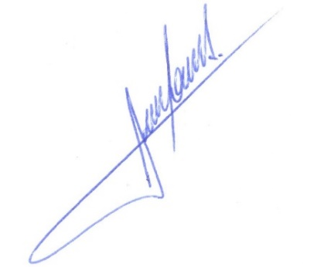

**RODRIGO DORIVAL GOMES**

Vereador

Cidadania